EJE0701 – Razor.
Ejercicio.
El ejercicio consiste en realizar una web que debe mostrar los resultados de tres ejercicios realizados y enunciados en este documento. Para ello, se realizará una presentación de la web mediante cuatro zonas diferenciadas. Tres de estas zonas (cabecera, pie y menú) serán fijas en la web, y evoluciona la zona central según las opciones de menú que se elijan.
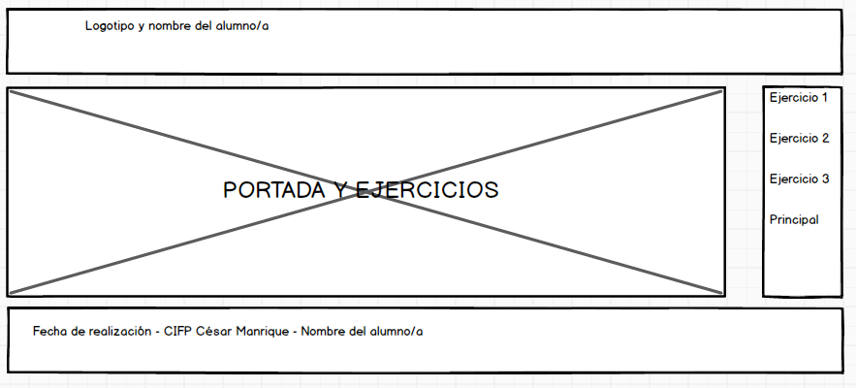

Cabecera de la web.
Incluirá el nombre del alumno/a, una foto suya, y el grupo al que pertenece, así como una imagen de fondo que cubra toda la cabecera.
Pie de la web.
Incluirá la fecha de entrega del proyecto, el nombre de nuestro centro y el nombre del alumno, así como el curso (2020-2021).
Menú a derecha de la web.
Incluirá los cuatro elementos que se pueden mostrar en la zona central de Portada y Ejercicios. Estos son la portada de los ejercicios y los tres ejercicios.
Hoja de estilo.
Se utilizará la misma hoja de estilo en los cuatro elementos que se van a mostrar en la zona de Portada y Ejercicios.

Portada de los ejercicios.
Página inicial a mostrar cuando entramos a la web. Esta página incluirán una breve descripción de los ejercicios que se han realizado y a los que se accede mediante los enlaces del menú.

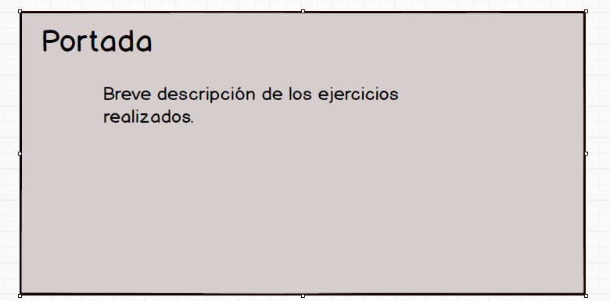

Ejercicio 1.
Realizar una web que solicite dos números y, al pulsar un botón, nos devuelva sobre la misma página cuál es el resultado de sumar, restar, multiplica y dividir ambos números.
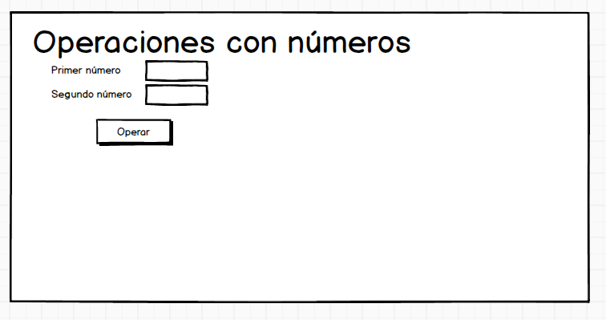

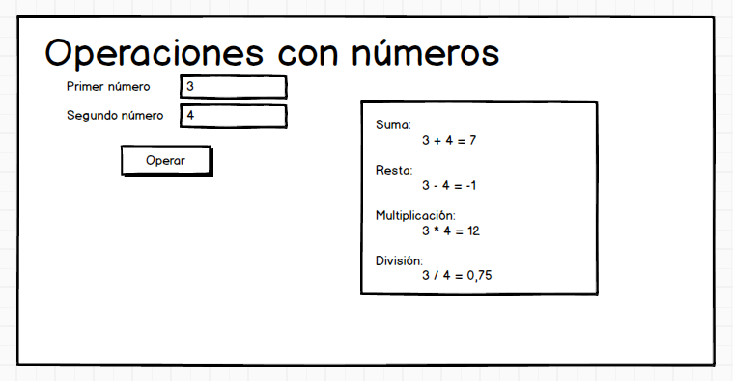

Ejercicio 2.
Realizar una página que, leído un texto de un cuadro de texto, y una palabra en otro, nos indique sobre una página nueva la cantidad de veces que ha encontrado la palabra en el texto dado. Además, debe implementarse un enlace en la segunda página que nos devuelva a la primera.
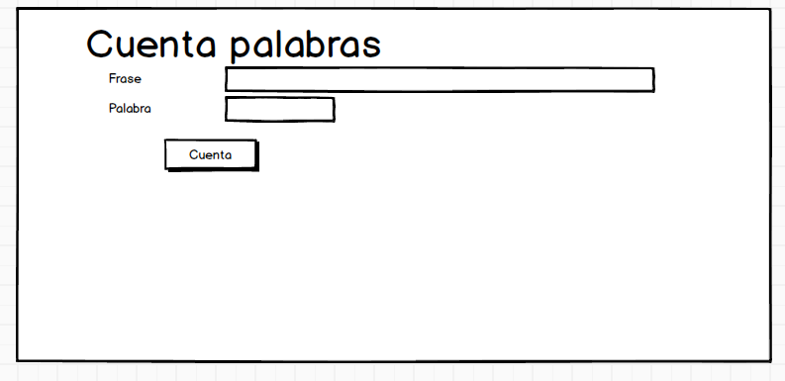
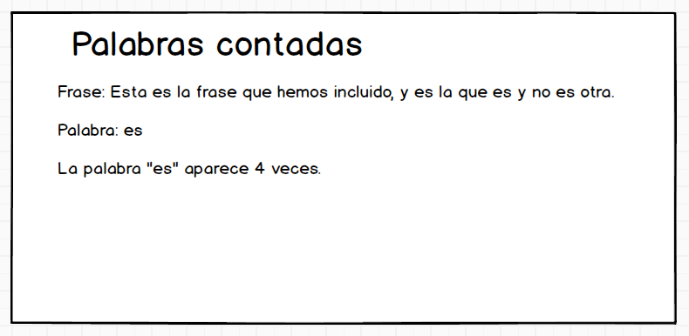

Ejercicio 3.
Generar una web que, dada una fecha solicitada en un cuadro de texto, nos devuelve cuantos días hay desde esa fecha hasta el día de hoy. Se debe controlar que la fecha sea inferior al día de hoy y se realiza la devolución del valor en días sobre la misma página actual.

Consejos para todos los ejercicios:
- Es conveniente que todos los elementos de imágenes utilizados no se encuentren en el directorio raíz de la web, sino que se incluyan, como mínimo, en un directorio que las almacene.
- La hoja de estilos es conveniente que tampoco se encuentre en la raíz de la web, sino que se cree un directorio para hojas de estilo.
- Deben darse nombres significativos a todos los elementos de la web.
- No hay que agobiarse. Hay que ir tratando los elementos de uno en uno, consiguiendo el objetivo de controlar ese elemento de forma individual para, finalmente, realizar la integración de todo el proyecto.
- Las apariencias presentadas son aproximadas. Deben mostrar esta información, pero la forma de mostrarla será libre.
- En el tercer ejercicio no se aporta presentación, pero debe seguir el esquema de las anteriores. Insistir que la hoja de estilos será común a todos los ejercicios y la portada.

